Din lucrările Academicianului

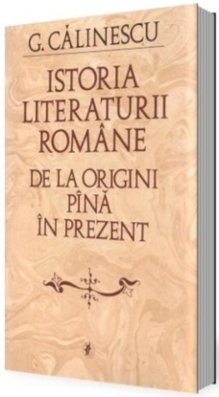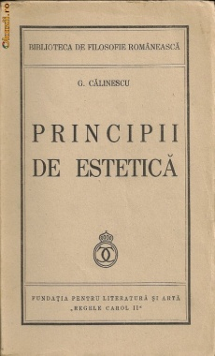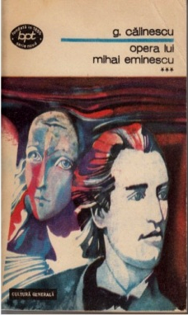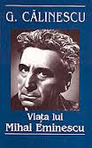

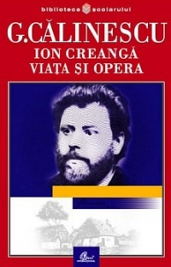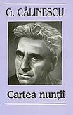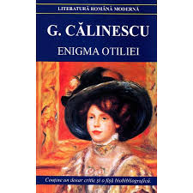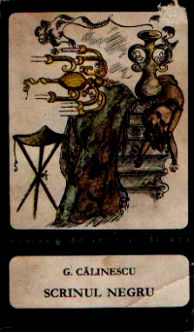

Coordonatori de program
Acad. Mihai Cimpoi
Dr. hab. Vasile Bahnaru

Comitetul de organizare
Acad. Mihai Cimpoi, preşedinte
Dr. hab. Vasile Bahnaru
Dr. Nina Corcinschi
Dr. Ludmila Şimanschi

Academia de Ştiinţe a Moldovei
Institutul de Filologie al AŞM
Institutul Cultural Român
Mihai Eminescu

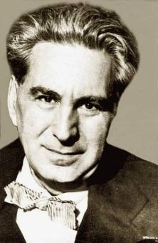
In memoriam George Călinescu

Invitaţie − program
Chişinău, 2015

Stimată doamnă______________________

Stimate domn________________________

Institutul de Filologie al AŞM Vă invită să participaţi la Conferinţa ştiinţifică consacrată comemorării a 50 de ani de la moartea academicianului George Călinescu, critic şi istoric literar, scriitor, publicist, personalitate enciclopedică a culturii și literaturii române.

Conferinţa va avea loc marţi, 17 martie 2015, la ora 13⁰⁰ , în Sala azurie a AŞM (bd. Ştefan cel Mare şi Sfânt nr. 1, parter).

Expoziţie de carte

PROGRAM

Moderator
Dr. hab. Vasile Bahnaru, director al Institutului de Filologie al AŞM

Mesaj de salut
Acad. Gheorghe DUCA, preşedinte al Academiei de Ştiinţe a Moldovei

Comunicări
Călinescu, criticul total
Acad. Mihai CIMPOI

Călinescu şi proiectul monografic Eminescu
Dr. Doris Mironescu

G. Călinescu: critica poeziei româneşti
Acad. Valeriu Matei

Modelul Călinescu în „O istorie deschisă a literaturii române din Basarabia”
Dr. hab. Aliona Grati

Călinescu şi Italia
Dr. Claudia Matei

Călinescu în amintirea contemporanilor
Vitalie Răileanu

